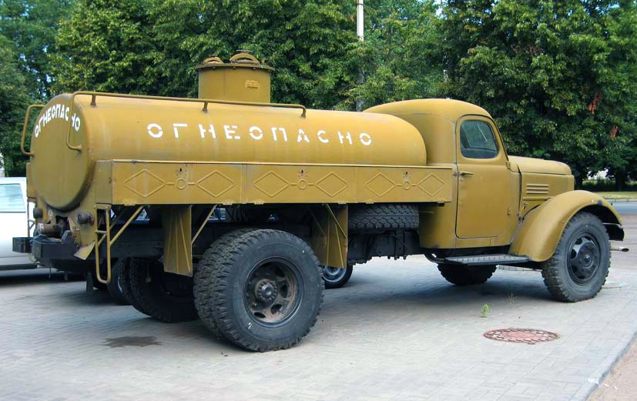
02-473 АЦ-4-164 автоцистерна емк. 4 м3 для транспортировки, хранения топлива и заправки техники на шасси ЗиЛ-164/164А 4х2, полный вес 8.4 тн, 97/100 лс, 65 км/час, с. Грабово, г. Реутов 1948/57-64 г.

Цистерны для перевозки жидкого топлива появились с самого начала распространения автомобиля. В царской России широко использовались бензоцистерны, смонтированные на американских грузовиках «Уайт». В 20-х годах бензоцистерны устанавливали на импортные, в основном немецкие, шасси — «Мерседес», «Бюссинг» и другие. Но постепенно цистерны перебираются на отечественные шасси: АМО-3, ГАЗ-АА и Я-3.
Первым советским промышленным производителем автоцистерн для жидкого топлива стал Ленинградский завод «Промет». Его цистерны монтировались на шасси ЗиС-5, имели емкость 3000 л и могли использоваться как для транспортировки бензина к потребителям, так и керосина для продажи населению, так как большая часть населения пользовалась для приготовления пищи керосинками, отошедшими в историю лишь к 1970-м годпм.
Большинство цистерн «Промет» поставлялись потребителям с механическими насосами с приводом от двигателя автомобиля через специальный редуктор с карданным валом, соединявшим его с коробкой передач. Насос монтировался на специальной раме, прикрепленной к основной раме автомобиля. Однако на случай поломки двигателя или насоса цистерны по желанию заказчиков имели еще и ручной насос «Гард». По специальным заказам цистерны «Промет» могли иметь два отделения — для горючего большее, для масла меньшее. Для одновременной перевозки вместе с бензином смазочных материалов по обе стороны цистерны имелись специальные полки под 12 бидонов или канистр для масла и двух бидонов для смазки — тавота, солидола и т. д.
Несмотря на все усилия, производство автоцистерн для нефтепродуктов в годы первых пятилеток было незначительным, их вместимость в основном не превышала 3000 л. В первые послевоенные годы, автомобильный транспорт для перевозки горючего и смазочных материалов продолжал развиваться. Были созданы цистерны АЦ-4-150 и АЦМ-4-150 на шасси ЗиС-150, топливозаправщик АТЗ-3-151 и водомаслозаправщик ВМЗ-151 на шасси
ЗиС-151. В 1945-55 г. смонтировано значительное количество цистерн на шасси автомобилей ЗиС-5, ЗиС-6, ГАЗ-А, ГАЗ-АА.
Рост производства грузовых и легковых автомобилей, а также возрастание объемов перевозок нефтепродуктов привели к созданию в 1946-60 г. нескольких десятков типов автоцистерн для нефтепродуктов на базе автомобилей средней и большой грузоподъемности, полуприцепах и прицепах. Одновременно усложнялось оборудование автоцистерн.
Наиболее известными и распространёнными послевоенными автоцистернами для перевозки светлых нефтепродуктов стали: АЦ-2,6-355 М на шасси Урал-355 М «Уральского механического завода», АЦ-3,8–150 и АЦ-4-150 «Квасиловского машиностроительного завода» и «Грабовского завода Противопожарного оборудования», АЦ-4-151 Московского завода «Котлострой». И конечно, здесь нельзя не упомянуть автомобиль-цистерну большой грузоподъемности АЦ-8-200 на шасси МАЗ-200, выпускавшегося с 1954 г. Киевским заводом «Стройдормаш».
Автоцистерны бензовозы АЦ-3,8–150 и АЦ-4-150 Красиловского и Грабовского заводов были самыми массовыми и самыми распространенными бензовозами с 1950 по 1970 г. Эти машины снабжали горючим больше половины автомобильного парка страны и отличались неприхотливостью и простотой эксплуатации. Обе цистерны калиброванные, типа 799. Их корпуса состоят из обечаек, сделанных из стального листа толщиной 3 мм, и двух днищ толщиной 4 мм; корпус опирается на три поперечных опоры, закрепленных на лонжеронах рамы. Между лонжеронами и опорами проложены деревянные брусья. Внутри цистерн имеются поперечные и продольные волнорезы. Автоцистерны изготавливались в двух модификациях с ручным насосом и без насоса. Насос монтировали на цистерне с левой стороны автомобиля.
По наследству от машины ЗиС-150 грузовикам ЗиЛ-164 и ЗиЛ-164А перешли базовые надстройки, которые переставляли на новые шасси, модернизируя в соответствии с требованиями времени.. К ним относились автоцистерны АЦ-4, топливозаправщики ТЗ-150.
АЦМ-4-164 (1957-64 г.) – автоцистерна двойного назначения вместимостью 4000 л на шасси ЗиЛ-164. Выпускалась Грабовским заводом ППО и с 1958 по 1965 г. - Реутовским заводом стройоборудования. Она служила для транспортировки, временного хранения фильтрованного топлива и механизированной заправки военной техники в армейском и войсковом тылу. От аналогичной автоцистерны АЦМ-4-150, ранее выпускавшейся на шасси ЗиС-150, отличалась новыми насосом СЦЛ-100, счетчиком топлива, фильтром и рядом модернизированных узлов.

ИСТОЧНИКИ ИНФОРМАЦИИ: Рыбаков К.В. и др. Специализированный автомобильный подвижной состав. - М.: "Транспорт", 1982.
АЦМ-4-150 Автоцистерна вместимостью 4 куб. м. на шасси автомобиля ЗиС-150.
НАЗНАЧЕНИЕ: Предназначена для перевозки фильтрованного топлива и механизированной заправки им гусеничных и колесных машин.
РАЗРАБОТКА, ПРОИЗВОДСТВО: Принята на вооружение в 1948 г. С 1958 по 1972 г. выпускалась Реутовским заводом стройоборудования
МОДИФИКАЦИИ
- АЦМ-4-164 - на шасси ЗиЛ-164
- АЦМ-4-157К - на шасси ЗиЛ-157К
- АЦММ-4-157К - c дополнительным баком для масла на 250 л, маслонасосом РЗ-7,5, приемным и раздаточным рукавами для масла.
ТЕХНИЧЕСКОЕ ОПИСАНИЕ
АЦМ-4-150 представляет собой упрощенную модель топливозаправщика. АЦМ-4-150 состоит из тех же основных узлов, что и топливозаправщик, только не имеет кабины управления.
Автоцистерна может выполнять следующие операции:
- наполнять цистерну топливом своим насосом;
- заправлять машины фильтрованным горючим из своей цистерны или резервуара;
- перекачивать горючее из одного резервуара в другой, минуя свою цистерну;
- откачивать горючее из приемных и раздаточных рукавов в свою цистерну;
- перемешивать топливо внутри своей цистерны для приготовления смесей;
- сливать топливо из своей цистерны самотеком.
Технологическое оборудование автоцистерны состоит из цистерны для топлива, насоса, фильтра, счетчика жидкости, гидравлической системы трубопроводов с арматурой, приемных и раздаточных рукавов с кранами, электрического и противопожарного оборудования и контрольно-измерительных приборов. Привод насоса осуществляется от двигателя автомобиля через коробку отбора мощности и карданный вал. Цистерна из листовой стали, рамной конструкции. В верхней части цистерны расположена наливная горловина, в нижней – отстойник. В цистерне установлен поперечный волнорез для гашения гидравлических ударов. Управление выполняемыми операциями ручное, осуществляется из кабины водителя.
ТЕХНИЧЕСКИЕ ХАРАКТЕРИСТИКИ
Шасси: ЗИС-151, ЗиЛ-157, ЗиЛ-164
Габаритные размеры: 6600(6684)х2290х2680
Вес, кг:
- без загрузки: 5227 (6000)
- с загрузкой: 8000 (9300)
Эксплуатационная емкость цистерны, л: 4000
Производительность раздаточной системы, л/мин: 180
Насос, тип: СЦЛ-00 или СВН-80
Привод насоса: от двигателя автомобиля
Время заполнения цистерны, мин: 10-20
Счетчик, тип: СШ-40 (СВШС-40, ШЖ-40С-6)
Фильтр, марка: ФГТ-15 (ФГТ-15С)
Рукава:
- напорно-всасывающие (диаметр, длина, количество): 65х3х3
- раздаточные ( - « - ): 25х9х2
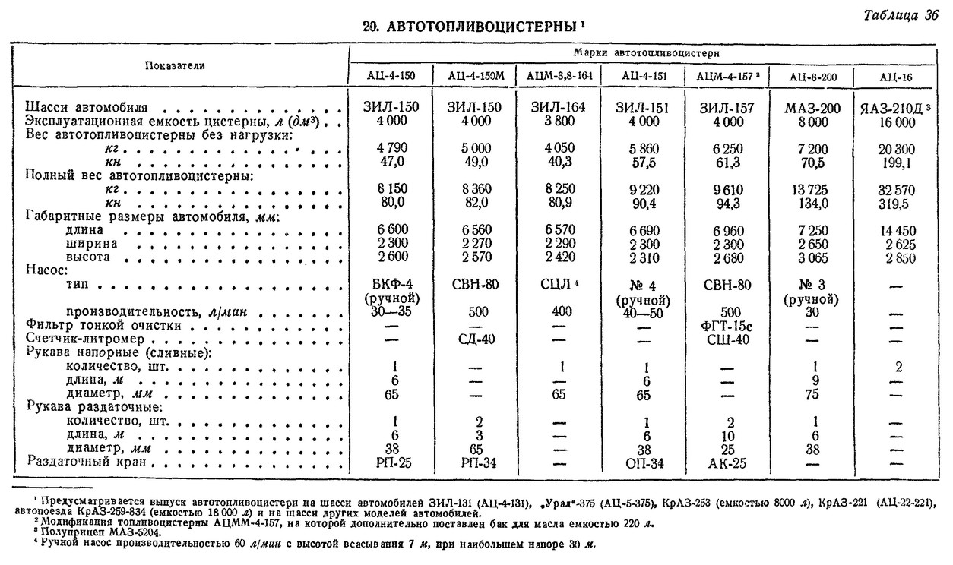
Раздаточный кран, тип: АК-25

Из истории АО ГрАЗ.
АО "Завод "ГРАЗ" - одно из крупнейших предприятий России по производству автоцистерн для транспортировки и временного хранения нефтепродуктов. Ассортимент выпускаемой продукции достаточно широк: автоцистерны, топливозаправщики, прицепы-цистерны и полуприцепы-цистерны, мазутовозы, битумовозы, нефтевозы; аэродромные топливозаправщики, вакуумные машины для сбора отработанных и пролитых нефтепродуктов и фекальных вод, гидрантные диспенсеры - вот неполный перечень производимой заводом продукции. Цистерны устанавливаются на все виды отечественных и импортных шасси.
В начале войны завод имени В. Воровского из Мелитополя получил приказ в спешном порядке перебазироваться в Грабово Пензенской обл. и приступить к производству продукции для фронта – минометов, узлов и запчастей к топливозаправщикам, машин для дегазации местности. Можно сказать, нечеловеческими усилиями коллектив справился с заданием, буквально под открытым небом запустил производство и до конца войны уже под именем «Продмаш» ковал оружие победы.
В 1946 г. огонь уничтожил наскоро возведенные, большей частью деревянные заводские постройки. Но завод не умер. На месте пожарища возвели капитальные здания. Вместе с реконструкцией предприятие получило новое имя «Грабовский механический». Теперь оно выпускало исключительно мирную продукцию – различные строительные механизмы, виброплощадки, транспортные средства для перевозки стройматериалов. Строительство и реконструкция цехов не прекращалась. Заводчане даже собрали кран – и для строительных работ, и для производственных нужд.
В 1949 г. профиль производства был снова изменен, предприятие переименовали в «Грабовский завод по производству противопожарного оборудования». Производили здесь пожарные машины, так, автоцистерна ПМГ-6 на базе ГАЗ-51 выпускалась 10 лет, пока ее не сменила ПМГ-36. Кроме автоцистерн завод продолжал выпуск разнообразной техники для многих отраслей народного хозяйства – молочные цистерны АЦ-18 на 1 800 л на шасси ГАЗ-51, семейство топливозаправщиков АЦ-4 на шасси ЗиС-150, а позже ЗиЛ-164, сельскохозяйственные топливозаправщики ОЗ-1664 на базе ГАЗ-51.
Грабовский завод был далеко не единственным, кто выпускал такого рода технику. С годами в промышленности накапливались проблемы качества, унификации, неоправданно высокой себестоимости. Закономерно, что в 1960-е годы правительство Советского Союза провело реформу, в ходе которой предприятия специализировали. В 1967 г. дирекции Грабовского завода ППО было поручено передать документацию на подготовленную к производству модель пожарной автоцистерны АЦ-30 на шасси ГАЗ-53А родственному предприятию в Варгашах Курганской обл. Сам же завод опять переименовали, теперь в «Грабовский завод спецавтомобилей», и назначили делать – топливозаправщики и цистерны для пищевых продуктов.
В 1966-67 г. прошло обновление модельного ряда топливозаправщиков, запущена довольно удачная модель АЦ-4,2-53А на шасси ГАЗ-53А, впоследствии выпускавшаяся почти 20 лет. Эти машины до сих пор еще бегают по дорогам бывшего СССР.
1970-е годы прошли в совершенствовании технологии, реконструкции и освоении новых заводских мощностей. Ежегодно народное хозяйство получало по нескольку тысяч автомобилей и прицепов. Модель ПЦ-5,6-817 на 5 600 л Советская Армия приняла на вооружение и завод начал выполнять военный заказ. Поставки стали настолько большими и долговременными, что на заводе ввели военную приемку.
В бурные 1990-е руководство проявило мудрость и выдержку. Предприятие сохранило свой профиль, сумело не растерять кадры, сохранить навыки производства. Более того, модельный ряд радикально изменился и расширился. Экономике потребовались топливные заправщики самых разных размеров, от УАЗиков до четырехосных вездеходов с диапазоном емкостей от 1,2 до 40 м³.
В середине 90-х коллектив завода сумел совершить технологический прорыв. Грабовцы первыми в стране освоили сварку алюминия. КБ завода разработало оригинальные конструкции цистерн, так называемого «чемоданного» типа. Такая емкость имеет низкий центр тяжести, а боковые и верхний габариты не выходят за пределы габаритов кабины. Цистерна вместительнее, легче, компактнее и безопаснее аналогичной стальной. Многие технические решения защищены патентами. Качество продукции настолько высокое, что постоянными клиентами Грабовского завода стали аэродромные службы.

